PLAKAT
 | 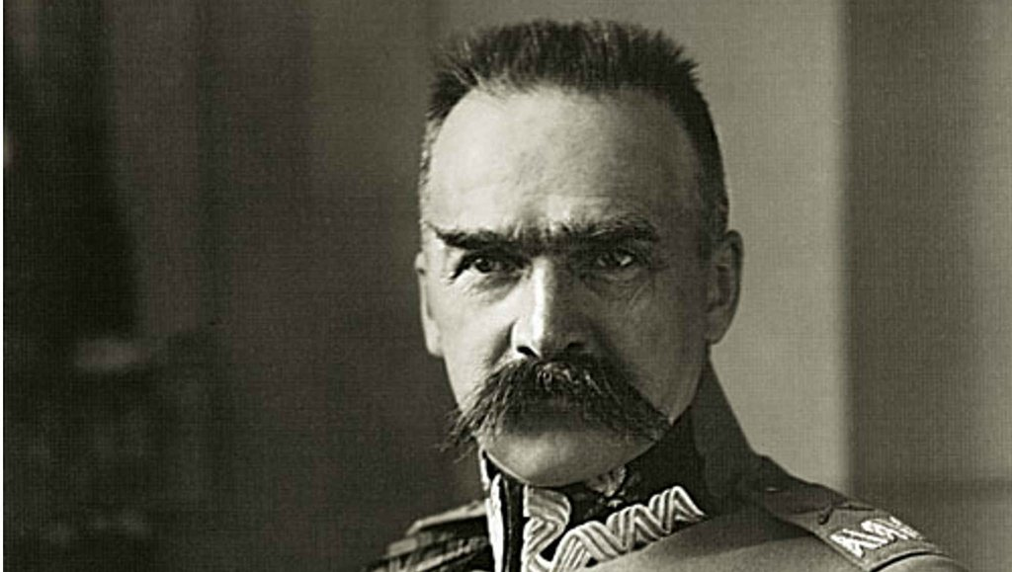  Józef Piłsudski | 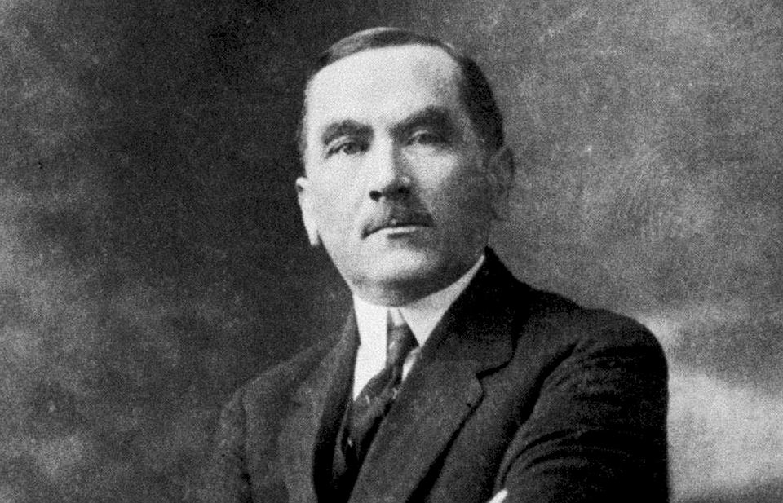  Roman Dmowski
OSOBOWOŚĆ – pochodzenie, temperament, cechy, wykształcenie, talenty, sposób działania

POGLĄDY – polityczne, społeczne, religijne
WIZJA PRZYSZŁEJ POLSKI

